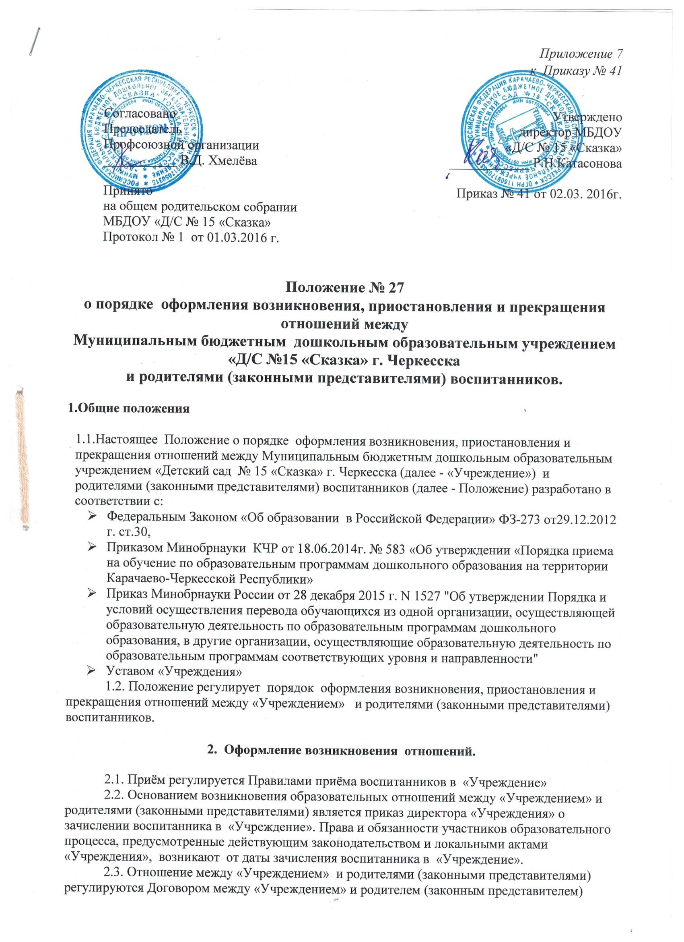

2.3. Отношение между «Учреждением» и родителями (законными представителями) регулируются Договором между «Учреждением»и родителем (законным представителем) несовершеннолетнего воспитанника (далее - Договор). Договор заключается в простой письменной форме.
В договоре указываются основные характеристики предоставляемого образования (образовательной услуги), в том числе вид, уровень и (или) направленность образовательной программы, продолжительность обучения.
2.4. Договором стороны определяют взаимные права и обязанности по обеспечению реализации воспитанником права на получение общедоступного и бесплатного дошкольного образования.
2.5. Стороны прилагают совместные усилия для создания условий получения ребёнком дошкольного образования в соответствии с адаптированной основной общеобразовательной программой «Учреждения».
3. Приостановления отношений.
3.1. За ребенком сохраняется место по заявлениям родителей (законных представителей) на время:
- болезни;
- прохождения санаторно-курортного лечения, карантина;
- очередных отпусков родителей (законных представителей).

4. Прекращение отношений.

4.1. Образовательные отношения прекращаются в связи с отчислением воспитанника из «Учреждения».
4.2.Отчисление ребенка может производиться в следующих случаях:
а) в связи с получением образования (завершением обучения);
б) досрочно:
- по инициативе родителей (законных представителей), в том числе в случае перевода для продолжения освоения образовательной программы в другую организацию, осуществляющую образовательную деятельность;
- по обстоятельствам, не зависящим от воли родителей (законных представителей) воспитанника и «Учреждения», в том числе в случае ликвидации организации;
4.3. Решение об отчислении может быть обжаловано в Управлении образования мэрии образования города Черкесска (далее - Учредитель) в течение месяца с момента письменного уведомления.
4.4. Досрочное прекращение образовательных отношений по инициативе родителей (законных представителей) воспитанников не влечет для него каких-либо дополнительных, в том числе материальных, обязательств перед «Учреждением».
4.5. Основанием для прекращения образовательных отношений является приказ директора «Учреждения» об отчислении воспитанника.
4.6. Права и обязанности участников образовательного процесса, предусмотренные действующим законодательством и локальными нормативными актами «Учреждения», прекращаются от даты его отчисления из «Учреждения».
4.7. «Учреждение», его учредитель, в случае досрочного прекращения образовательных отношений по основаниям, не зависящим от воли «Учреждения», обязан обеспечить перевод воспитанников в другие ДОУ соответствующего вида (реализующие соответствующие образовательные программы дошкольного образования).
4.8. Порядок отчисления воспитанника:
При прекращении образовательных отношений между «Учреждением» и родителями (законными представителями) оформляются:
- заявление родителей (законных представителей);
- приказдиректора «Учреждения» об отчислении воспитанника.

После издания приказа об отчислении воспитанника родителям (законным представителям) выдаются медицинские документы (медицинская карта ребенка, сертификат о прививках).

5. Перевод воспитанника в другие образовательные учреждения

5.1. Перевод воспитанника из «Учреждения», в другую организацию,
осуществляющую образовательную деятельность по образовательным программам
соответствующих уровня осуществляется в следующих случаях:

- по инициативе родителей (законных представителей)
воспитанника;
- в случае прекращения деятельности «Учреждения»,аннулирования лицензии на осуществление образовательной деятельности;
- в случае приостановления действия лицензии.
- временный перевод в другое дошкольное учреждение (ремонтные работы).

5.2. Учредитель «Учреждения» обеспечиваетперевод обучающихся с письменного согласия их родителей (законныхпредставителей).

5.3. Перевод воспитанника не зависит от периода (времени) учебногогода.

